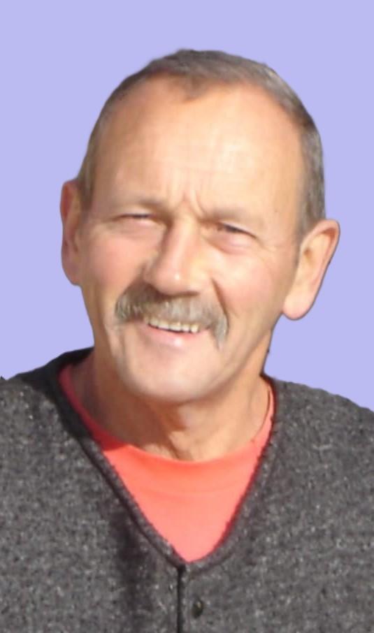

Les familles ROSE - BROMBOSZCZ

Et les familles apparentées,

Ont la profonde tristesse de vous faire part du décès de

***Monsieur Claude ROSE***

***Epoux de Madame Hélène BROMBOSZCZ***

Né le 18 septembre 1939

décédé le 12 janvier 2025

Les funérailles civiles seront célébrées le **mardi 21 janvier à 10h00**, suivies de l’incinération au **Crématorium de Gilly à 10h30**. La dispersion des cendres au Jardin des Souvenirs au Crématorium de Gilly aura lieu vers **13h00**.

Le défunt repose au funérarium **HEREMANS-SCHOTSMANS,   
rue de Taillis – Pré 106, 6200 Châtelineau.**

Les visites de condoléances se feront de **17h00 à 19h00 le lundi 13 et mardi 14 janvier ainsi que le samedi 18, dimanche 19 et lundi 20 janvier.**

**Réunion à la maison des Funérailles HEREMANS – SCHOTSMANS 106,**

**rue de Taillis – Pré 6200 Châtelineau à 09h45.**

**La levée du corps aura lieu à 10h15.**

Toute l’équipe des Funérailles HEREMANS – SCHOTSMANS vous présente ses sincères condoléances.

*Ce présent avis tient lieu de faire-part.*

*Funérailles HEREMANS-SCHOTSMANS*

*Châtelineau - 071/38.10.80 – 0476/71.10.28*

Vos condoléances par e-mail : funerailles-heremans-schotsmans@hotmail.com